TISKOVÁ ZPRÁVA

Kontroly hraček potvrdily opakující se nedostatky
v identifikaci výrobce či dovozce a povinném značení výrobku, z 232 provedených kontrol bylo porušení
právních předpisů zjištěno ve 136 kontrolách
(Zpráva za 1. čtvrtletí 2025)

(Praha, 18. červen 2025) Česká obchodní inspekce vyhodnotila kontroly, zaměřené na dodržování zákona o technických požadavcích na výrobky. Kontrolovala hračky určené pro děti ve věku
do 14 let. V 1. čtvrtletí letošního roku uskutečnila 232 kontrol a porušení právních předpisů zjistila ve 136 kontrolách.
Inspektoři ČOI se zaměřovali na dodržování požadavků zákona č. 22/1997 Sb., o technických požadavcích na výrobky, konkretizovaných v nařízení vlády č. 86/2011 Sb., o technických požadavcích na hračky. V období od 1. ledna do 31. března 2025 bylo provedeno celkem 232 kontrol, z toho
136 kontrol bylo se zjištěním porušení některého z platných právních předpisů. Porušení zákona
o technických požadavcích na výrobky bylo zjištěno ve 112 kontrolách. Z celkového počtu kontrol
se jednalo o 221 kontrol u distributorů, 9 kontrol u výrobců a 2 kontroly u dovozců do EU.
Zkontrolováno bylo 651 modelů hraček a u 354 modelů byly zjištěny nedostatky. Při kontrolách značení hraček, průvodní dokumentace a informací pro spotřebitele inspektoři zjistili následující administrativní závady:
- 265 nedostatků při identifikaci výrobce hračky,
- 169 nedostatků v povinném označení hračky typem, sériovým číslem či modelem,
- 122 nedostatků v povinném označení značkou shody CE,
- 114 závad v průvodní dokumentaci (např. zcela chybějící upozornění, instrukce či varování pro spotřebitele),
- 67 závad v průvodní dokumentaci (chybějící upozornění, instrukce či varování pro spotřebitele v českém jazyce),
- 64 nedostatků v identifikaci dovozce.

V průběhu prvního čtvrtletí letošního roku odebrali inspektoři ČOI celkem 34 modelů hraček k laboratornímu prověření, zda jsou splněny požadavky, které jsou na tyto spotřebitelské výrobky kladeny platnými předpisy. Posouzení hraček z hlediska bezpečnosti dětí při používání těchto výrobků v současnosti probíhá.

Čtyři modely hračkových slizů, u kterých bylo v předcházejícím období prokázáno nadlimitní množství bóru ve hmotě hračky, byly vyhodnoceny jako nebezpečné a v průběhu prvního čtvrtletí letošního roku byly nahlášeny do výstražného systému „Safety Gate“.
Sliz je materiál, se kterým si děti opakovaně hrají a který přichází do přímého kontaktu s kůží. Zvýšené množství boru v organismu se může projevit i akutními příznaky poškození zdraví, jako je např. zvracení, průjem či vyrážky.

Název | Číslo notifikace | Zveřejněno dne | Fotografie výrobku
Sliz – Medvídek Putty | SR/00039/25 | 7. 1. 2025 | 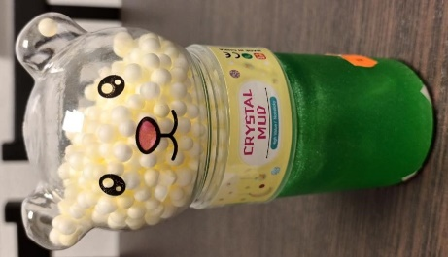
Sliz - L3992 | SR/00314/25 | 21. 1. 2025 | 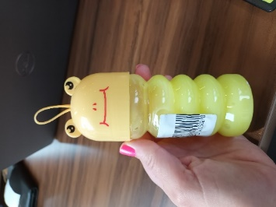
Sliz - Trikolina | SR/00319/25 | 21. 1. 2024
Sliz - Tank | SR/00379/25 | 23. 1. 2024 | 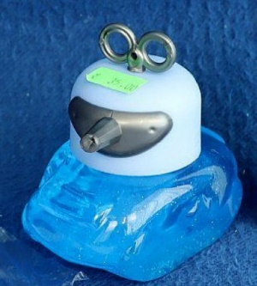

Celkově bylo uloženo na místě 36 pokut v celkové výši 114 500 korun, z tohoto počtu 30 pokut
ve výši 105 000 korun bylo uloženo za porušení ust. §13 odst. 9 zákona č. 22/1997 Sb., o technických požadavcích na výrobky, týkajícího se povinností distributora stanovených výrobků, které např. nejsou opatřeny stanoveným označením a dalšími informacemi.

Ve správním řízení bylo uloženo celkem 67 pokut v celkové výši 712 000 korun. Z tohoto počtu
za porušení ust. §13 odst. 9 zákona č. 22/1997 Sb., o technických požadavcích na výrobky, bylo
ve správním řízení uloženo 48 pokut v celkové výši 546 000 korun. Za porušení ust. §13 odst. 1
a odst. 2 zákona č. 22/1997 Sb., upravujících podmínky uvedení stanovených výrobků na trh, bylo
ve správním řízení uloženo 8 pokut v celkové výši 114 000 korun.
Podle zákona č. 22/1997 Sb., o technických požadavcích na výrobky, bylo zakázáno nabízet a prodávat 110 modelů hraček. Celkem se jednalo o 395 kusů hraček ve výši 48 099,58 korun.
Podle zákona č. 64/1986 Sb., o České obchodní inspekci, byla zakázána nabídka a prodej 11 modelů hraček. Celkem se jednalo o 70 kusů ve výši 3 572,00 korun.
Podle zákona č. 90/2016 Sb., o posuzování shody stanovených výrobků při jejich dodávání na trh, byla zakázána nabídka a prodej 7 modelů hraček. Celkem se jednalo o 10 kusů hraček ve výši
4 264,60 korun.
Zjištění za první čtvrtletí roku 2025 korespondují s výsledky z předcházejících let. Znovu se potvrdil stávající stav, kdy někteří výrobci či dovozci podceňují povinnost plnění administrativních požadavků platné směrnice a distributoři pak nabízejí spotřebitelům ke koupi výrobky bez povinných informací
či značení. Vzhledem k uvedeným pochybením bude Česká obchodní inspekce věnovat kontrolám hraček pozornost i v dalším období.

